ОБЛАСТЬ
АДМИНИСТРАЦИЯ ГОРОДА БЕЛГОРОДА
УПРАВЛЕНИЕ ОБРАЗОВАНИЯ
МУНИЦИПАЛЬНОЕ БЮДЖЕТНОЕ ОБЩЕОБРАЗОВАТЕЛЬНОЕ УЧРЕЖДЕНИЕ «ЛИЦЕЙ № 10» Г. БЕЛГОРОДА
(МБОУ «Лицей № 10»)

ПРИКАЗ
«13» сентября 2023 г. № 391

Об организации деятельности
для реализации программы «Доступная среда»
в 2023-2024 учебном году

На основании Федерального закона от 24 ноября 1995 года №181-ФЗ «О социальной защите инвалидов в Российской Федерации» с изменениями, внесенными Федеральным законом от 01 декабря 2014 года №419-ФЗ «О внесении изменений в отдельные законодательные акты Российской Федерации по вопросам социальной защиты инвалидов в связи с ратификацией Конвенции о правах инвалидов», постановления правительства РФ от 01.12.2015г. №1297 «Об утверждении государственной программы РФ «Доступная среда» на 2011 – 2020 годы», на основании распоряжения Правительства РФ от 23.02.2018 г. № 308-р о продлении ФЦП «Доступная среда» до 2025 года, приказа Минобнауки от 09.11.2015 г. №1309 «Об утверждении порядка обеспечения условий доступности для инвалидов объектов и предоставляемых услуг в сфере образования, а также оказания им при этом необходимой помощи», в целях создания доступной безбарьерной среды для детей-инвалидов и детей с ограниченными возможностям здоровья, сохранения и укрепления здоровья учащихся
п р и к а з ы в а ю:
- Обеспечить в течение 2023-2024 учебного года реализацию программы «Доступная среда» в Учреждении.
- Назначить ответственным за организацию деятельности по обеспечению беспрепятственного доступа учащихся, являющихся детьми-инвалидами, к объектам Учреждения следующих работников:
  - В части материально-технического обеспечения Пунченко Т.А., заместителя директора по административно – хозяйственной работе.
  - В части психолого-педагогического сопровождения Пивневу Д.Н., заместителя директора.

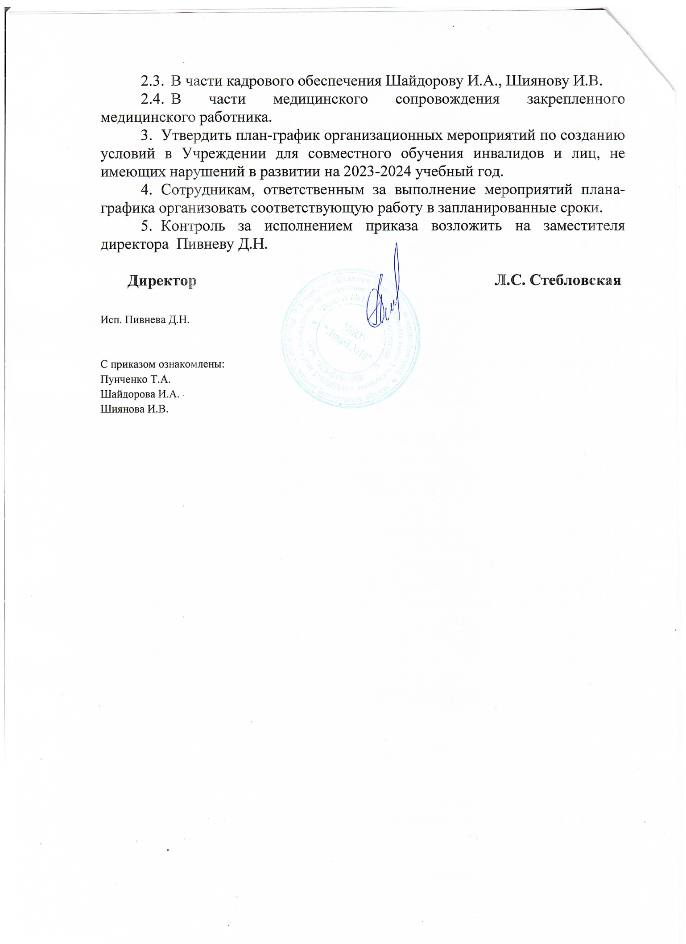

Приложение №1
к приказу от «31» августа 2023г. №

План-график организационных мероприятий по созданию условий для совместного обучения инвалидов и лиц, не имеющих нарушений в развитии МБОУ «Лицей №10», на 2023-2024 учебный год

Направления мероприятий | Наименование мероприятия | Сроки исполнения | Ответственный
Нормативно-правовое обеспечение создания безбарьерной образовательной среды | Пополнение банка нормативно-правовой документации вновь принятыми нормативно-правовыми документами в части обеспечения доступности образования для детей-инвалидов. | 2023 - 2024 г. | Пунченко Т.А.  Пивнева Д.Н.
 | Издание приказов об организации деятельности  для реализации программы «Доступная среда» и функционированию Центра комплексного сопровождения. | август-сентябрь | Пивнева Д.Н.
 | Внесение корректировок в план адаптации для маломобильных групп населения (МГН) объекта | в течение года  (при необходимости) | Пунченко Т.А.  Пивнева Д.Н.
Кадровое обеспечение | Прохождение курсовой подготовки по организации инклюзивного образования детей-инвалидов и детей с ограниченными возможностями здоровья | в течение года | Шайдорова И.А.  Шиянова И.В.
Финансово-экономическое обеспечение | Целевое использование средств для ремонта и оснащения помещений Учреждения при организации безбарьерной среды | в течение года  (при необходимости) | Пунченко Т.А.  Пивнева Д.Н.
Материально-техническое обеспечение | Проведение ремонтных работ (косметического характера) в туалетах, оборудованных для инвалидов-колясочников. Проведение ремонтных работ (косметического характера) помещений Центра комплексного сопровождения, кабинетов логопеда и педагога-психолога в начальной школе | июль 2024г.  (при необходимости) | Пунченко Т.А.
Методическое обеспечение и организация обучения | Реализация методического пособия работы учителя – дефектолога с учащимися, имеющими ограниченные возможности здоровья и детьми – инвалидами;  Реализация программы формирования толерантности к детям с ОВЗ в инклюзивном образовательном пространстве  2. Разработка материалов для размещения на сайт Учреждения.  3. Пополнение банка методических материалов для обеспечения психолого-педагогического сопровождения детей-инвалидов.  4. Реализация адаптированных программ (АООП НОО 5.1, 7.1, 7.2, 2.1, АООП ООО ЗПР,АООП ООО ТНР, АООП ООО для слабовидящих учащихся) | в течение учебного года | Пивнева Д.Н.,  специалисты сопровождения  (педагоги-психологи:  учитель - дефектолог;  учителя – логопеды социальный педагог, тьюторы)
Информационное обеспечение | Пополнение материалами тематической страницы «Доступная среда» официального сайта Учреждения  Регулярное обновление информации на сайте.  Распространение опыта работы в профессиональных журналах | в течение года | Пивнева Д.Н.

